МУНИЦИПАЛЬНОЕ БЮДЖЕТНОЕ ДОШКОЛЬНОЕ ОБРАЗОВАТЕЛЬНОЕ УЧРЕЖДЕНИЕ ЦЕНТР РАЗВИТИЯ РЕБЕНКА – ДЕТСКИЙ САД № 6 « РУЧЕЕК»
МУНИЦИПАЛЬНОГО РАЙОНА АЛЬШЕЕВСКИЙ РАЙОН С. РАЕВСКИЙ РБ

КОНСПЕКТ
организованной
образовательной деятельности в подготовительной группе
« ДЕРЕВЬЯ »
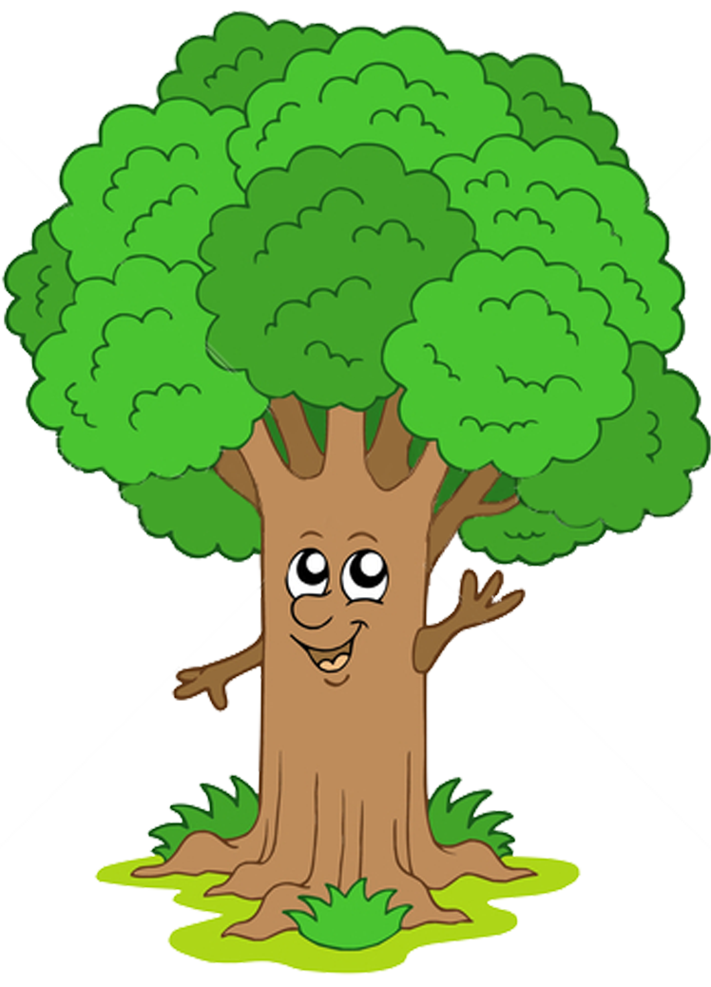

Воспитатель: Сафина А.Р.
2014 год
Задачи:
Обучающие: продолжать формировать у детей знания о деревьях, их названиях, о классификации их на лиственные и хвойные, уточнить представление детей о них, как о живой природе, условиями для их хорошего роста. Формировать знания о их размножении семенами, определении возраста деревьев. Уточнить знания о том, кому нужны деревья.
Развивающие: развивать познавательную активность детей, логическое мышление, умение делить целое на части, развивать умение образовывать название леса от названия дерева, развивать речь детей, развивать умение пользоваться степлером, ножницами, развивать мелкую моторику рук.
Воспитывающие: воспитывать у детей любовь к природе, бережное к ней отношение, воспитывать дружеские отношения, умение работать в коллективе.

Демонстрационный материал: слайды, символы, семена деревьев, макет дерева.
Раздаточный материал: карточки для игры « Кому нужны деревья в лесу» картинки деревьев, ножницы, клей, степлеры, салфетки.
Ход:
В.: Мы сегодня с вами побеседуем, поиграем. А о чем будем говорить, узнаете отгадав загадку:
Нам в дождь и в зной поможет друг
Зелёный и хороший,
Протянет нам десятки рук
И тысячи ладошек.
Д.: Дерево ( слайд).
В.: Где растут деревья?
Д.: На улице, в лесу.
В.: Какие деревья вы знаете?
Д.: Тополь, липа, береза, клен, дуб, осина……..
В.: Деревья можно разделить на две группы: лиственные и хвойные ( слайд). По каким признакам, кто знает?
Д.: У одних – листья, у других – иголки.
В.: Кто знает, как по-другому называются иголки?
Д.: Хвоя.
В.: Давайте разделим деревья на группы. Там где изображен лист – ставим лиственные деревья, а там где иголки ( хвоинки) – хвойные.
Д.: ( Дети расставляют карточки с изображением деревьев)
В.: Как называется лес, где растут деревья, имеющие листву?
Д.: Лиственный.
В.: Как называется лес, где растут деревья, имеющие хвоинки?
Д.: Хвойный.
В.: Как называется лес, где растут и лиственные и хвойные деревья?
Д.: Смешанный. (слайд)
В.: Бывает лес, где растут только березы? (слайд)
Д.: Да.
В.: Как он называется?
Д.: Березовый, березовая роща, березняк.
В.: Как называется лес, где растут только дубы? ( слайд)
Д.: Дубовая роща, дубрава ( слайд)
В.: Как называется лес, где растут только сосны? ( слайд)
Д.: Сосновый лес, сосновый бор.
В.: Обратите внимание на эту картину. Ее написал И. И. Шишкин, она называется
« Корабельная роща», как вы думаете почему?
Д.: ответы детей.
В.: Сосна очень крепкое дерево, из него строили корабли, использовали ее при постройке мачт.
В.: Скажите, деревья относятся к живой или неживой природе?
Д.: К живой.
В.: По каким признакам определили?
Д.: Растут, питаются, размножаются, дышат. ( выставляют карточки)
В.: Из каких частей состоит дерево?
Д.: Ствол, ветки, корни, листья или хвоя, плоды ( слайд)
В.: Как одним словом назвать верхнюю часть дерева?
Д.: Крона.
В.: Зачем дереву большие корни?
Д.: Питается через корни, чтобы не упало.
В.: Для чего кора на дереве?
Д.: Защищает от мороза, ветра, солнца.
В.: Как из одного дерева вырастить еще деревья?
Д.: Семенами.
В.: Я приготовила семена некоторых деревьев, посмотрим на них. Семена каких деревьев вы узнали?
Д.: Ответы детей.
В.: Давайте поиграем.
1,2,3.4,5
В лес пошли мы погулять
Там березы и рябины
И калина и дубы,
Вот полянка, а вокруг
Липы выстроились вкруг,
Липы кронами шумят, ветры в их листве шумят,
Ветви книзу пригибают, и качают их, качают
В.: Чтобы дерево росло сильным и здоровым, что ему нужно?
Д.: Свет, тепло, вода, воздух. ( выставляем картинки)
В.: Если убрать что-нибудь одно, то что с деревом произойдет?
Д.: Засохнет, погибнет, зачахнет.
В.: А кому нужны деревья в лесу?
Д.: Птицам, зверям .
В.: Поиграем в игру парами: «Кому нужны деревья в лесу»
Д.: ( дети расставляют карточки – заяц – кора, гусеницы – листья, птица – рябина, белка – шишки, медведь - ягоды)
В.: Какую пользу приносят деревья человеку?
Д.: Мебель, дрова, строительство домов, плоды, бумага, очищают воздух, игрушки
В.: Деревья нужны всем, но если их не беречь, то что произойдет?
Д.: Их не останется.
В.: Да, деревья растут очень медленно. А вы знаете, как узнать сколько лет дереву?
Д.: Нет.
В.: Сколько лет дереву можно узнать по спилу. (слайд).
В.: Кто догадается, как?
Д.: Предположения детей.
В.: Сколько темных полос на спиле, столько лет и дереву. Давайте посчитаем.
Д.: Дети считают.
В.: А как узнать сколько лет ели? ( слайд)
Д.: Предположения детей.
В.: По рядам веток.
Д.: Дети считают.
В.: Как мы с вами можем беречь деревья?
Д.: Поливать, не ломать, скворечники ставить, укрывать зимой снегом, весной белить.
В.: Пришла весна, скоро распустятся листочки, цветы на деревьях. Будет так красиво. Хотите, чтобы у нас в группе появилась цветущая яблоня?
Д.: Да.
В.: Вырежем из белых салфеток цветы и наклеим на наше дерево ( выставляет макет)
В.: Что пожелаем нашему дереву?
Д.: Расти большим, не болеть, побольше яблок, тепла, света, воды.
В.: Наша беседа подошла к концу. Что вам больше всего понравилось? Не понравилось?

